**Київський національний університет імені Тараса Шевченка**

**Факультет комп'ютерних наук та кібернетики**

**Алгоритми і складність**

**Лабораторна робота 5**

**Звіт**

**Підготував:**

студент групи К-29

Григорович Олег Андрійович

**Київ-2019**

**1. Постановка завдання**

Реалізуйте алгоритм Штрассена для множення матриць. На практиці алгоритм починає застосовуватися для матриць такого розміру, коли з'являється виграш в порівнянні з класичним способом на основі визначення, що використовується для матриць меншого розміру.

Спробуйте експериментально визначити цю "точку перетину" для свого комп'ютера. (Кожен пункт 2 бали)

**2. Опис алгоритму**

Нехай A, B - дві квадратні матриці над кільцем R. Матриця C виходить за формулою:

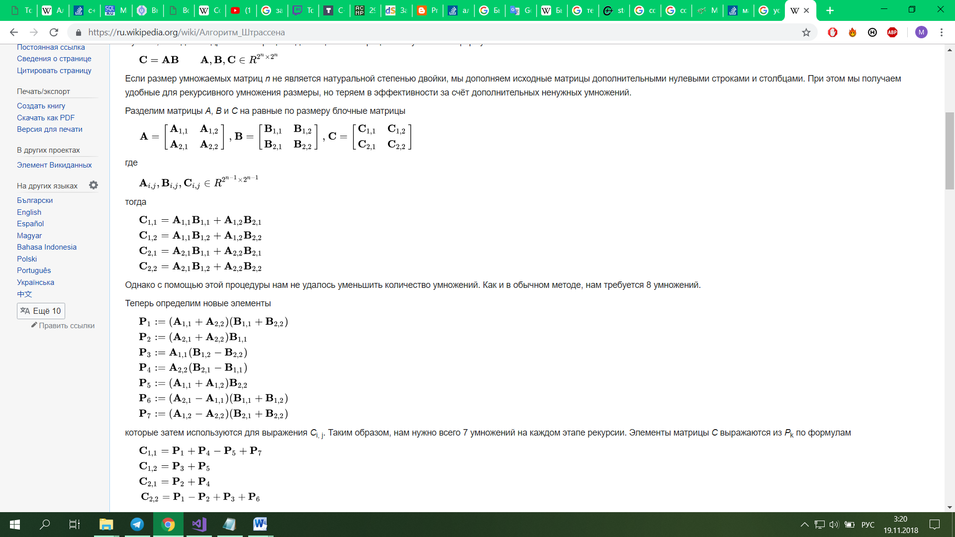

Якщо розмір множених матриць n не є натуральним степенем двійки, ми доповнюємо вихідні матриці додатковими нульовими рядками і стовпцями. При цьому ми отримуємо зручні для рекурсивного множення розміри, але втрачаємо в ефективності за рахунок додаткових непотрібних умножений.

Розділимо матриці A, B і C на рівні за розміром блокові матриці: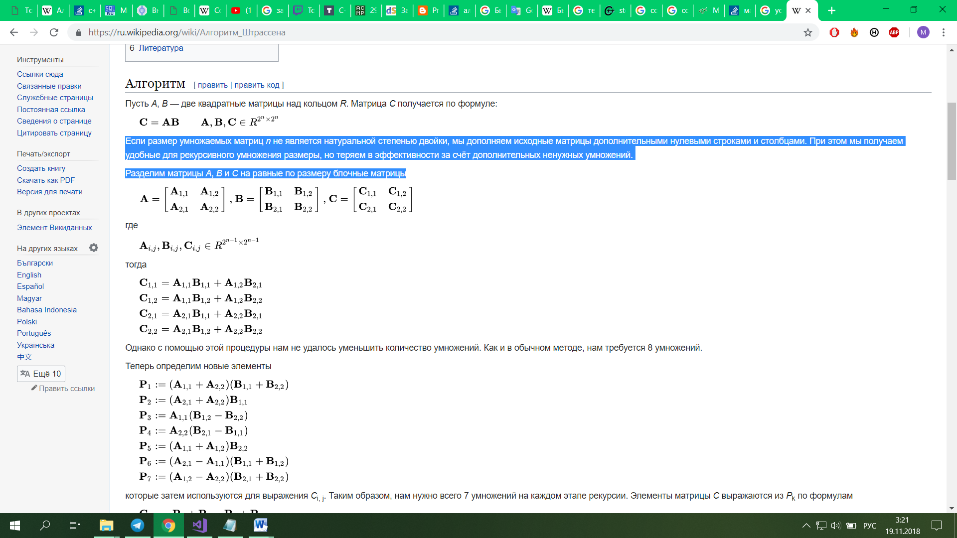,

де:

.

Тоді:



Однак за допомогою цієї процедури нам не вдалося зменшити кількість множень. Як і в звичайному методі, нам потрібно 8 умножений.

Тепер визначимо нові елементи:,які потім використовуються для вираження Ci, j. Таким чином, нам потрібно всього 7 операцій множення на кожному етапі рекурсії. Елементи матриці C виражаються з Pk за формулами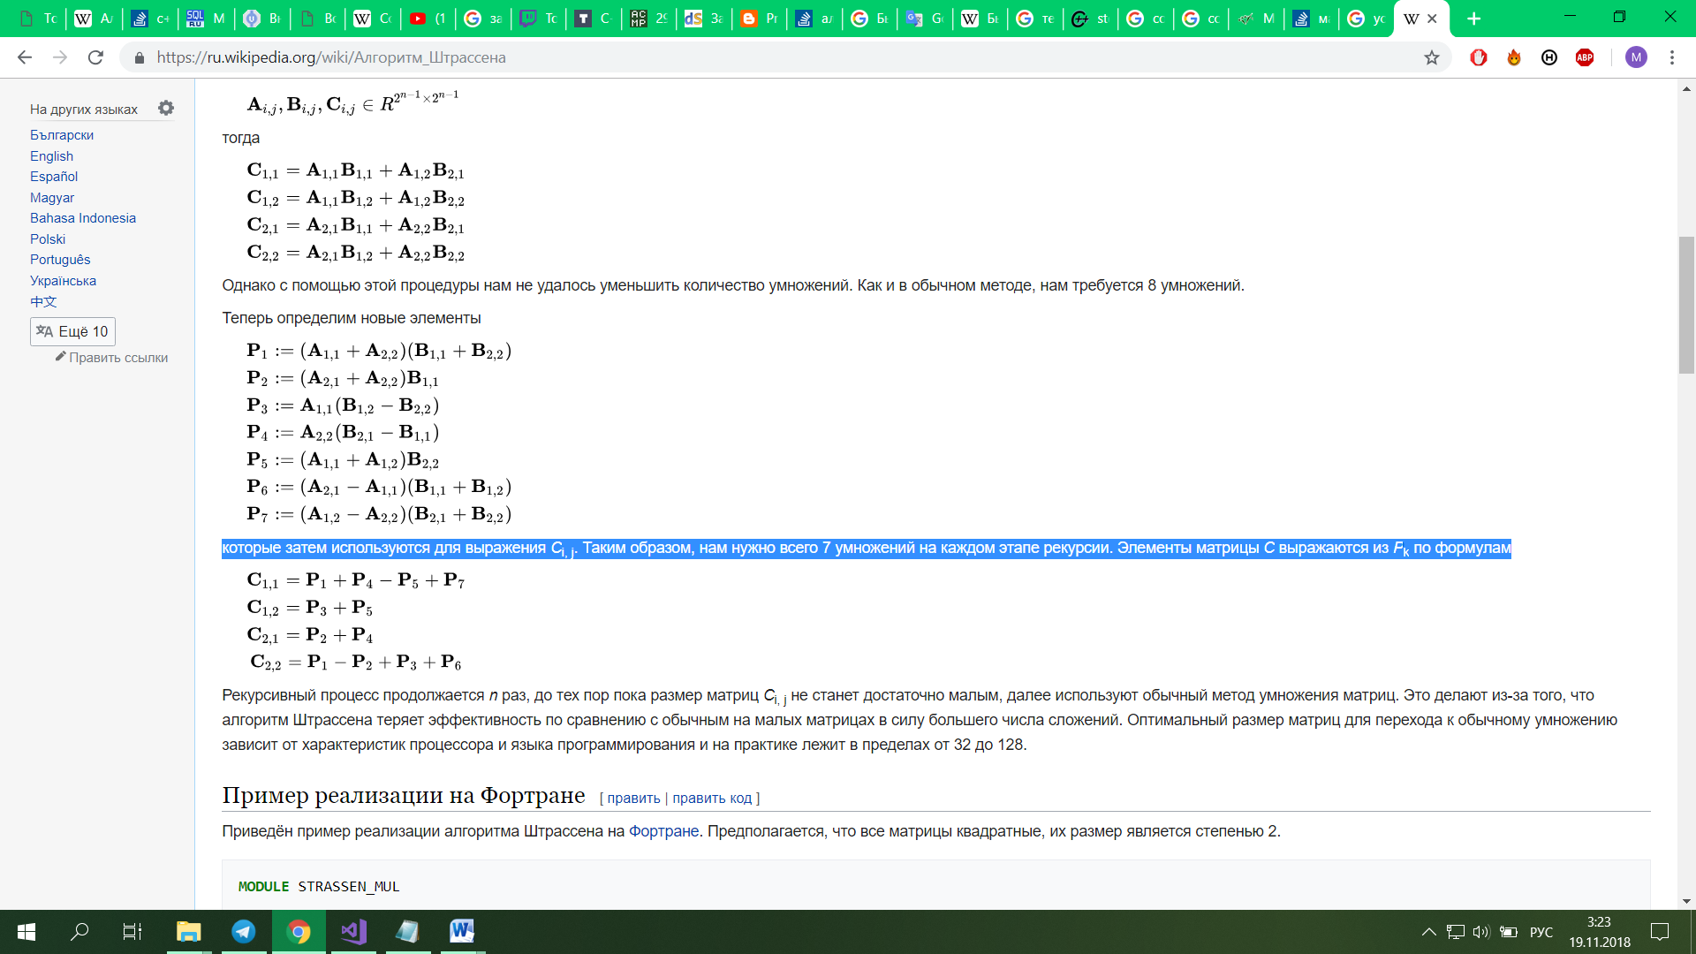

Рекурсивний процес триває n раз, до тих пір поки розмір матриць Ci, j не стане досить малим, далі використовують звичайний метод множення матриць. Це роблять через те, що алгоритм Штрассена втрачає ефективність у порівнянні зі звичайним на малих матрицях в силу більшого числа складань. Оптимальний розмір матриць для переходу до звичайного множення залежить від характеристик процесора і мови програмування і на практиці лежить в межах від 32 до 128.

**3. Аналіз**

Стандартне множення матриць займає приблизно 2N^3 (де N = 2^n) арифметичних операцій (додавання і множення); асимптотична складність O (N^3).

Число додавань і множень, необхідних в алгоритмі Штрассена може бути розрахована наступним чином: нехай f (n) число операцій для 2n × 2n матриці. Тоді, по рекурсивним застосуванням алгоритму Штрассена, ми бачимо, що f (n) = 7f (n-1) + L4n, з деякою постійною L, яка залежить від кількості доповнень, виконаних в кожному застосуванні алгоритму. Отже f (n) = (7 + o (1)) n, тобто асимптотична складність для множення матриць розміру N = 2^n використовуючи алгоритм Штрассена є

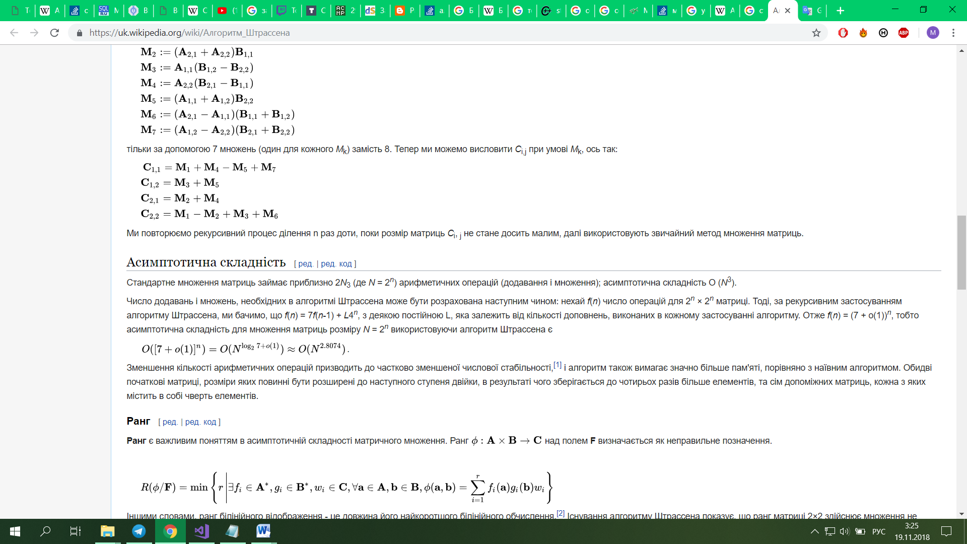 Зменшення кількості арифметичних операцій призводить до часткового зменшення числової стабільності, і алгоритм також вимагає значно більше пам'яті в порівнянні з наївним алгоритмом. Обидві початкові матриці, розміри яких повинні бути розширені до наступного степеня двійки, в результаті чого зберігається до чотирьох разів більше елементів, і сім допоміжних матриць, кожна з яких містить в собі чверть елементів.